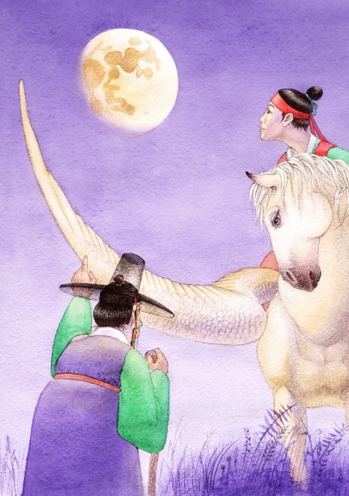
Жил в давние времена крестьянин, и было у него три сына. Все силы недюжинной. Старший разъяренного быка может усмирить, голыми руками поймать дикого кабана. Средний — лучше всех на коне скачет. Младший — хоть и годков ему мало — старается ни в чем от старших не отстать. Деревня, где они жили, на крутом берегу стояла: то и дело на нее морские разбойники нападали. Случилась однажды беда: исчез из горной пещеры волшебный меч. Мечом этим мужчины от пиратов деревню спасали. Выйдут на гору, взмахнут мечом, сверкнет он — и враги в страхе бегут, побросав оружие. И вот не стало волшебного меча: его враги из пещеры выкрали. Пришел тогда старший сын к отцу и говорит:
— Хочу я, отец, меч наш волшебный вернуть, у врагов отобрать.
Сказал он так и отправился в путь. День и ночь шел, сколько рек и гор перешел — и не скажешь. Вдруг смотрит — ущелье. В ущелье — домик с черепичной крышей. Вошел юноша в ворота, а во дворе старец сидит, борода у него седая, длинная. Говорит старец:
— Знал я, что ты придешь, коня крылатого приготовил. Может он в день тысячу ли проскакать.
Сказал так старик, палкой об землю стукнул. В тот же миг белый конь появился: с каждой стороны у него по крылу.
— До чего красивый! — воскликнул юноша.
Вскочил на коня, а конь вихрем вперед полетел. Обеими руками вцепился юноша в гриву коня, того и гляди на землю свалится. Ударил его ногами в бока, конь на дыбы взвился, юношу сбросил. Подошел старик к юноше и говорит:
— Не управиться тебе с крылатым конем. Возвращайся лучше домой.
Просит юноша, умоляет старика позволить еще раз попробовать оседлать коня, но старик ни в какую. Так и вернулся юноша в деревню. Ругает его отец:
— Я послал тебя за волшебным мечом, а ты ни с чем возвратился. Опозорил меня! О горе! Горе!
Подошел тут средний сын к старику и говорит:
— Дозволь мне отправиться за волшебным мечом!
— Отправляйся, — молвил старик.
Сел средний сын на коня, поскакал. На пути то реки, то горы. Преодолел их юноша. Через три дня до пещеры добрался, где старец живет. Спрашивает старец:
— Ты кто и откуда путь держишь?
— Я брат того юноши, что вчера у вас был, — отвечает средний брат.
— Нынче поздно уже, заночуешь здесь, а завтра за волшебным мечом отправишься.
Утром птички юношу разбудили. Выглянул он во двор, а там конь крылатый. Весь золотом так и сверкает. Вскочил юноша на коня, поскакал меч волшебный
искать. Доскакал до обрыва на берегу широкой реки, неожиданно конь остановился, и вылетел юноша из седла прямо в реку. Вернулся средний брат домой, головы от стыда не смеет поднять. Ругает его отец:
— Долой с глаз моих, трус, видеть тебя не хочу!
Подошел тут к отцу младший сын и говорит:
— Дозволь, отец, и мне попытать счастья.
Сказал и до земли поклонился. Ответил тогда отец:
— Старшие братья и то воротились ни с чем, где уж тебе, младшему, меч раздобыть? К тому же всего два дня до полнолуния!
— А я через тигриное ущелье поеду.
— Так ведь туда известные охотники ходить не отваживаются. Нет, не отпущу я тебя, — говорит отец. Младшего сына он больше старших любил.
— Отпусти! — просит мальчик, а сам чуть не плачет. — Бабушка, когда умирала, наказывала волшебный меч отобрать у врагов!
— Так и быть, — согласился отец. — Отправляйся. — И обнял своего любимца.
Попрощался мальчик с односельчанами, в путь отправился. А путь долгий и опасный. Пробирается мальчик сквозь чащобу, вдруг смотрит — тигр в поисках добычи рычит. Залез мальчик на дерево, глянул на тигра и думает: На тигре я быстрее, чем на коне, доберусь! Спрыгнул с дерева прямо на спину тигру. И помчал его тигр к пещере белобородого старца. Вмиг домчал. Поглядел старец на мальчика и спрашивает:
— Неужто на тигре примчался?
— На тигре, — ответил мальчик и говорит: — Мне коня крылатого надобно!
Только сказал — конь тут как тут, землю копытом бьет.
— Ой, до чего красивый! — воскликнул мальчик. Потрепал коня по гриве, подковы осмотрел.
Понравился старцу мальчик: и разумный и проворный. Обрадовался он и сказал:
— Наконец-то нашелся у коня достойный хозяин!
Рассказал старец мальчику, где меч волшебный искать.
— Прощай же, почтеннейший, — проговорил мальчик.
— Торопись, — молвил в ответ старик. — Завтра — полнолуние!
И помчал быстрокрылый конь мальчика к пещере, где враги меч спрятали. Смотрит мальчик — впереди река, широкая да глубокая. Замедлил было конь ход, а мальчик его изо всех сил ногами в бока ударил. Перелетел конь через реку, поскакал дальше. Долго скакал. Вот и гора Куренсан — гора Девяти драконов. Спешился мальчик. Подошел осторожно к пещере, смотрит, а ее каменная сова стережет — ведь там меч волшебный запрятан. Вспомнил мальчик, что ему старец наказывал. Взял несколько капель росы, сове на клюв накапал. Очнулась сова от сна, золотой ключ выронила из клюва. Взял его мальчик, открыл железную дверь, в пещеру вошел. Драгоценные камни сверкают — глазам больно. А среди каменьев меч волшебный лежит. Взял его мальчик и говорит:
— Вот оно, наше спасенье. — Поцеловал мальчик меч, сел на крылатого коня и поскакал домой.
А в это время морские разбойники на деревню напали. Вернулся мальчик -бой в самом разгаре. Взмахнул он мечом, врагов стал крушить — только меч сверкает. Побежали чужеземцы с поля боя. А односельчане стоят и глядят, как бесстрашно воюет мальчик. Теперь навсегда враги были изгнаны из родной деревни. Подошел мальчик к отцу, низко поклонился и говорит:
— Отец! Теперь нам никакие враги не страшны! Вот он, волшебный меч,спаситель наш, возьми его!
— Ты отобрал у врагов волшебный меч, этого не смогли сделать даже твои старшие братья. Отныне ты и храни его!
— Крылатый конь да желание навсегда избавить народ наш от врагов помогли мне! — ответил мальчик и снова поклонился отцу.
Так благородный мальчик и меч волшебный принес, и коня крылатого Чхоллима добыл!

